
УКРАЇНА
ЖИТОМИРСЬКА МІСЬКА РАДА

Депутат місцевої ради періодично, але не рідше одного разу на рік, зобов'язаний звітувати про свою роботу перед виборцями відповідного виборчого округу, об'єднаннями громадян. Рада визначає орієнтовні строки проведення звітів депутатів місцевої ради перед виборцями.
Звіт депутата місцевої ради повинен містити відомості про його діяльність у раді та в її органах, до яких його обрано, а також про його роботу у виборчому окрузі, про прийняті радою та її органами рішення, про хід їх виконання, про особисту участь в обговоренні, прийнятті та в організації виконання рішень ради, її органів, а також доручень виборців виборчого округу.

(Із ст.16 Закону України «Про статус депутатів місцевих рад»)

ЗВІТ
ДЕПУТАТА
ЖИТОМИРСЬКОЇ МІСЬКОЇ РАДИ
8 скликання Раковича Олександра Івановича
Про виконану роботу за I півріччя 2021 року
Перед громадою міста Житомира

15.07.2021 № 1 м.Житомир

Дата народження: | 28.11.1971 р.
Фракція: | Голова фракції політичної партії «ПРОПОЗИЦІЯ»
Комісія: | Секретар постійної депутатської комісії з питань житлово-комунального господарства та інфраструктури міста.
Освіта: | Вища
Місце роботи: | ТОВ ТК «Полісся-Продукт»
Посада: | Генеральний директор

Я, як депутат Житомирської міської ради представляю інтереси виборців громади округу №4 м. Житомира, виконуючи їх доручення в межах повноважень та беру активну участь в здійсненні місцевого самоврядування.
Присутній на пленарних засіданнях міської ради, на засіданнях постійної комісії з питань житлово-комунального господарства та інфраструктури міста. Підтримував завжди важливі питання, що виносилися на розгляд сесії міської ради: розвиток міста Житомира та його інфраструктура, вдосконалення програми розвитку культури міста, оздоровлення та відпочинок дітей, соціальні програми розвитку фізичної культури і спорту, благоустрій території міста, та багато інших.
Важливо в депутатській діяльності це - робота з виборцями, людьми всіх категорій незалежно від віку і зайнятості, своєчасне вирішення звернень та скарг громадян, і внесення своїх пропозицій до відповідних органів влади для їх усунення.
Прийнято та розглянуто по суті 43 звернення громадян.
За рахунок депутатських коштів передбачених для забезпечення потреб виборчого округу мною було спрямовано:
- 5000 грн. - для друку видання книги «Туристичний путівник Житомиром».

- 22 850 грн. направлено на матеріальну допомогу ( в кількості 18 чоловік), які потребували лікування.

- Постійно допомагаю у проведенні турнірів найменшим футболістам м. Житомира.

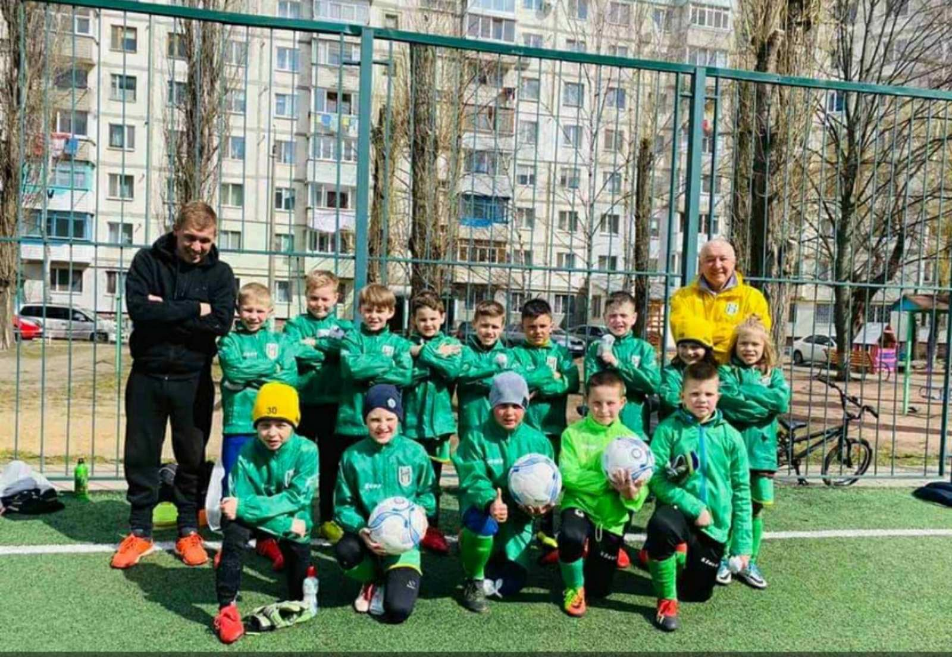

- Долучився до організації чемпіонату України з плавання на відкритій воді 2021р., який проходив в Житомирі.
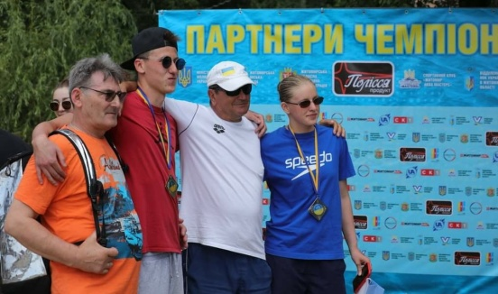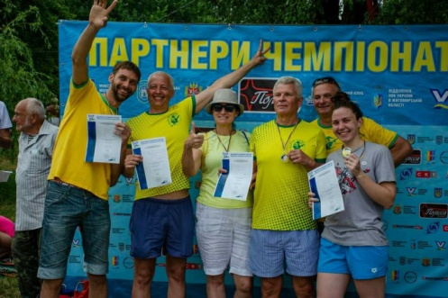

Займаю волонтерську позицію щодо учасників АТО, бійців та онкохворих дітей.
Окрім того, я та моя компанія, яку я очолюю долучається до благодійних та мистецьких проектів міста.
Серед таких можна назвати:
- співпраця з ДНЗ № 56, 39, ЗОШ № 20 співпраця з центром соціальної реабілітації дітей-інвалідів Житомирської міської ради;
- підтримка «Житомирських соколят зі стрільби обласних змагань Джура -2021» ;
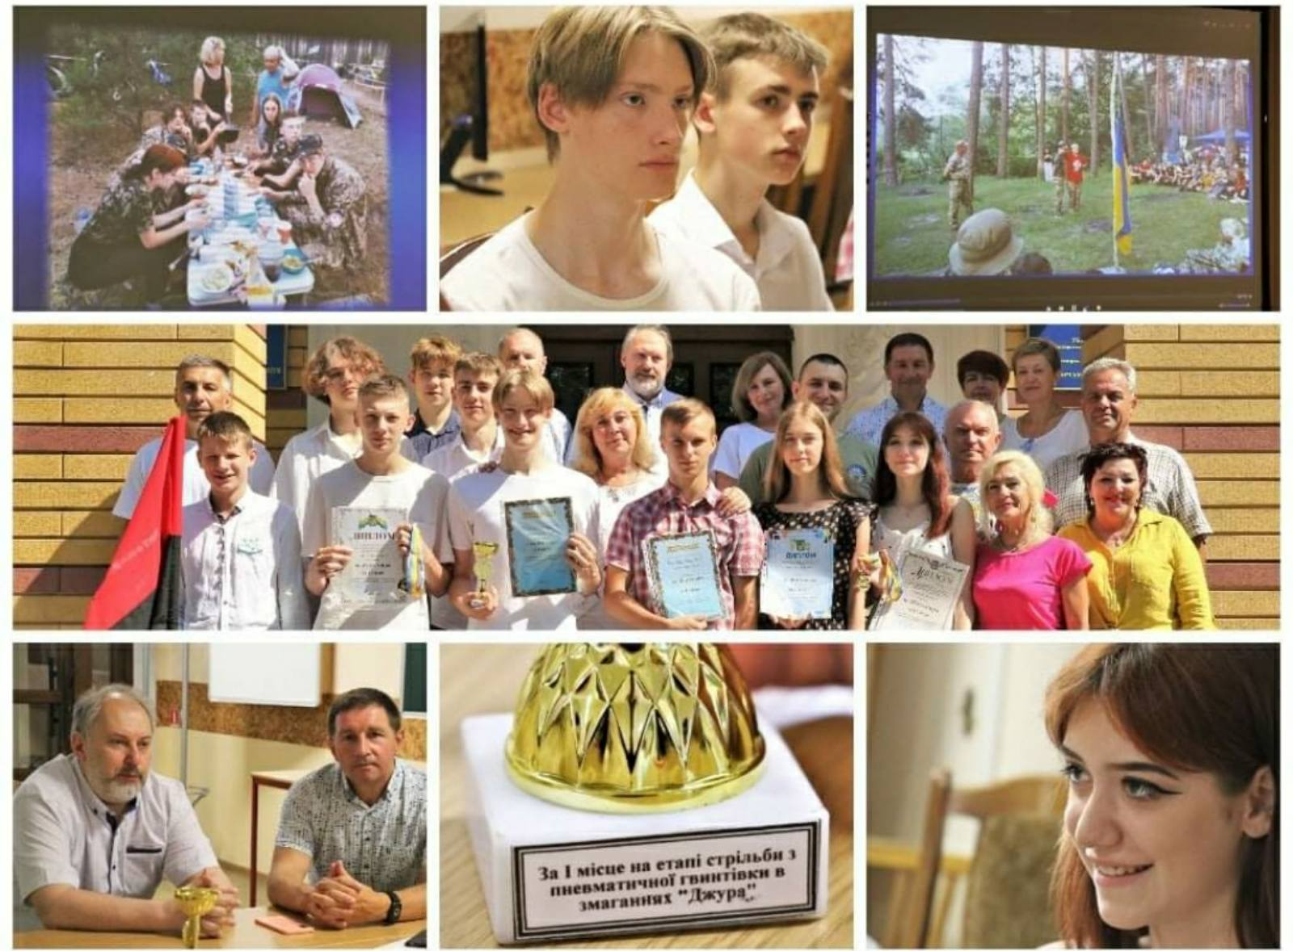
- співпраця з БО «Місія в Україну»;
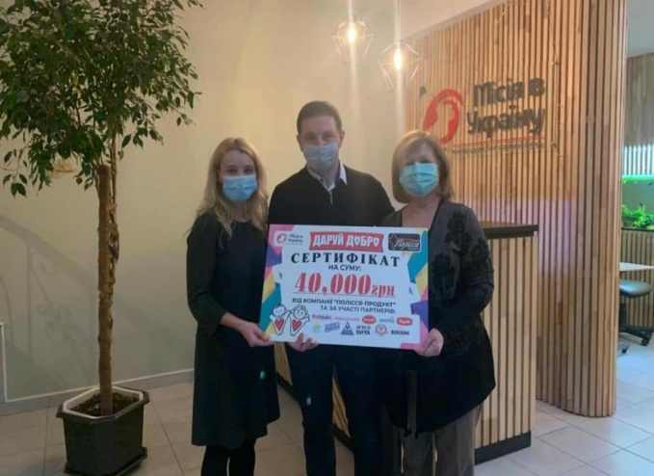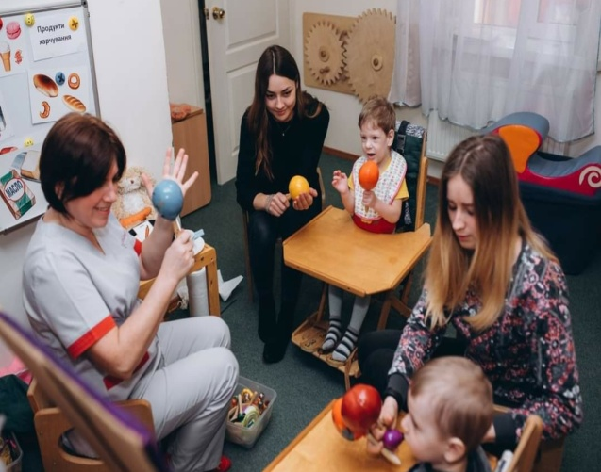
- підтримка Житомирських волейболістів;
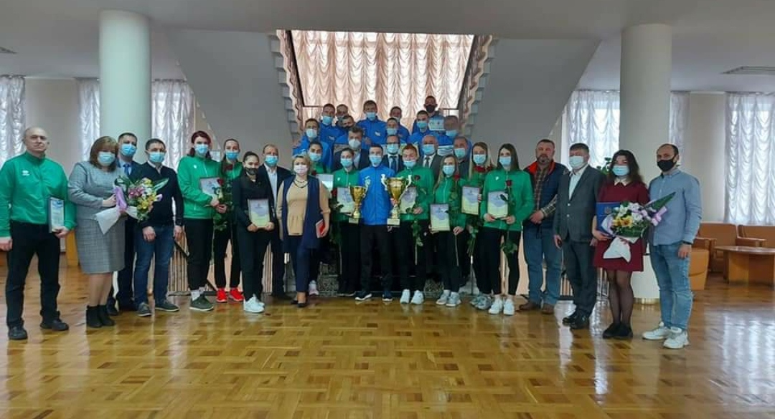
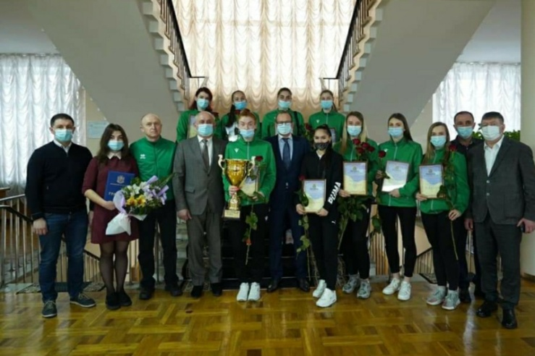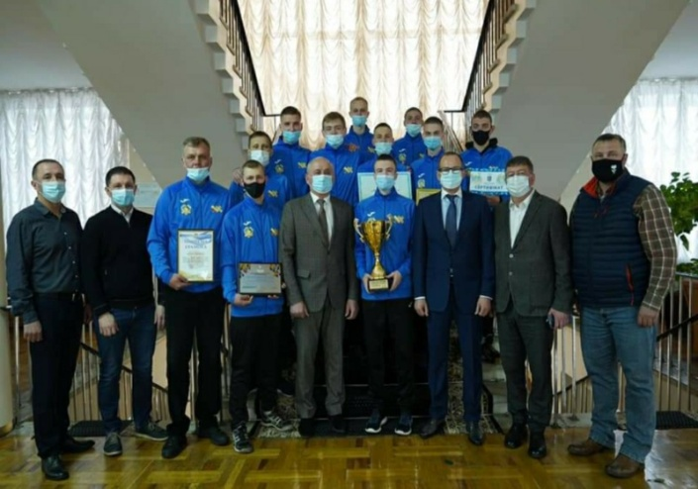
- співпраця з «Центром бездомних осіб м. Житомир»;
- підтримка в організації фестивалю-конкурсу «Обрії душі».
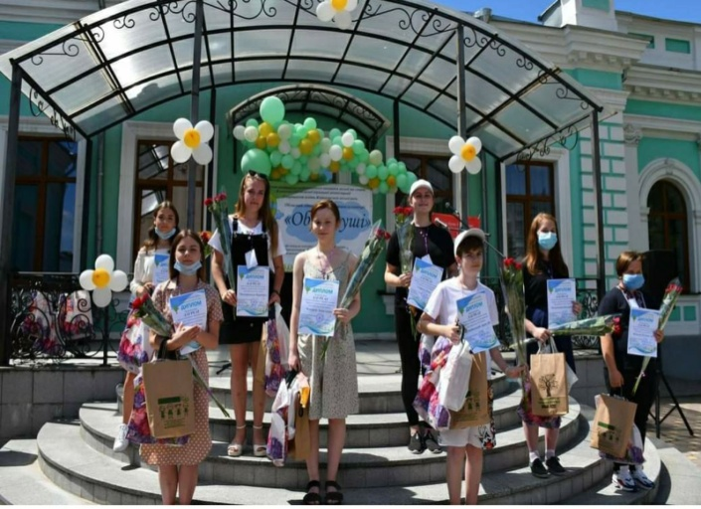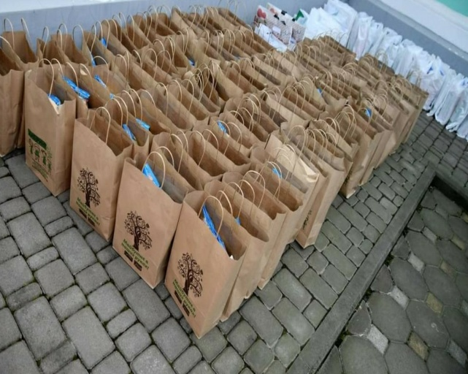

- співпраця з благодійними фондами «Разом до життя», «Діти сонця», «Все робимо самі», «Житомирська обласна організація міжнародних миротворчих операцій «Солдати миру»;
- допомога 95-й окремій аеромобільній бригаді;
- співпраця з Житомирською обласною організацією УТОГ;
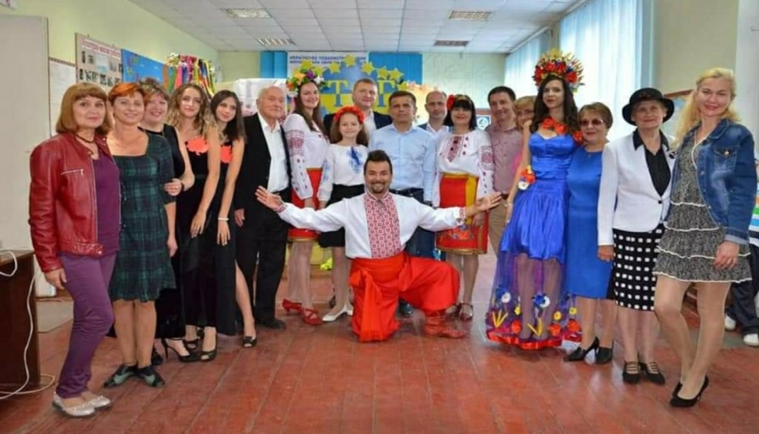
- вручення іменних стипендій найкращим студентам “Житомирського вищого професійного училища”.
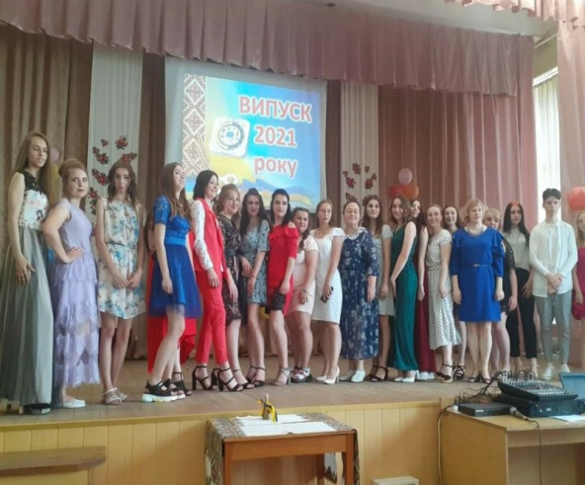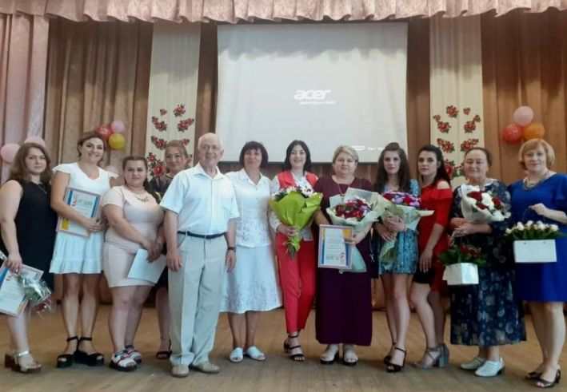

Депутат Житомирської міської ради Ракович О.І.

